ULVİ CEMAL ERKİN’İN “KÖÇEKÇE” SENFONİK ESERİNİN TROMPET SOLOLARININ İNCELENMESİ VE ÇALIŞ TEKNİKLERİ

INVESTIGATION AND PLAY TECHNIQUES OF TRUMPET SOLOS IN SYMPHONIC WORK “KÖÇEKÇE” OF ULVI CEMAL ERKIN

Ümit ÇAVUŞ*
Kabul Tarihi: 18.03.2019
(Accepted)
Geliş Tarihi: 10.02.2019
(Received)
Öz: Bu araştırmada, Türk beşlerinden Ulvi Cemal Erkin’in “Köçekçe” senfonik eseri ele alınarak orkestralarda görevli trompet icracılarına ön hazırlık olması amaçlanmıştır. Bu eserdeki trompet soloları ayrıntılı olarak incelenmiş ve çalış teknikleriyle desteklenmiştir. Araştırmanın ilk bölümünde, trompetin kısa tanımı ve orkestrada kullanımı anlatılmıştır. Orta bölümde, Osmanlı döneminden başlayarak Cumhuriyetimizin ilanı ile birlikte Türkiye’de çoksesli müziğin gelişimi ile ilgili bilgilere ver verilmiştir. Son bölümde ise, Ulvi Cemal Erkin’in hayatı ve belirtilen eserinde yer alan trompet soloları örnekler verilerek incelenmiştir. Araştırmanın sonucu olarak; Cumhuriyet Dönemi ilk kuşak bestecimiz Ulvi Cemal Erkin, senfonik eserinde batı müziği yapıları ile Türk müziği ezgilerini birleştirmek için trompeti sık sık kullanmıştır.
Anahtar Kelimler: Ulvi Cemal Erkin, Trompet, Çoksesli Türk Müziği, Senfonik Eser.
Abstract: In this research, the symphonic work was taken one of the Turkish five Ulvi Cemal Erkin’s ‘’Köçekçe’’, it was aimed to prepare the trumpet players in orchestras. Trumpet solos were examined in detail and supported with plays techniques. It was explained use in orchestra and short definition of trumpet in the first part of the research. In the middle section, beginning with the Ottoman period with the announcement of our Republic have been given information about the development of the polyphonic music in Turkey. In the last chapter, Ulvi Cemal Erkin's life and the trumpet solos in his stated work was examined by giving examples. As a result of the research; The first generation composer of the republic period Ulvi Cemal Erkin frequently used trumpet to combine western music structures with turkish music melody in his symphonic work.
Key Words: Ulvi Cemal Erkin, Trumpet, Polyphonic Turkish Music, Symphonic Work.

- GİRİŞ
Trompet, kendinden kıvrımlı bakırdan yapılmış bir boru, üç tane piston ve ağızlıktan oluşur. Bu boru ağızlıktan başlayarak tüm uzunluğun üçte ikisi kadardır. Trompet ağızlığı huni biçimindedir. Çanağa doğru konik olarak genişleyen bölüm ise üçte birlik oranı oluşturur. Gümüş renginde kaplama ya da sarı bakır maddesi kullanılır. Trompette kullanılan boru uzunluğu açıldığında 1,4 metredir. İng. trumpet (tpt), Fr. Trompette (tromp), Alm. trompete (tr), İtal. tromba ve İsp. Trompeta, trompetin diğer dillerdeki yazılışlarıdır.
İlk trompeti kimin çaldığı ya da neye benzediği kesin olarak bilinmemektedir. Fakat ilk trompetin bazı böcek türleri tarafından içi oyulmuş ağaç dallarından ortaya çıktığına inanılmaktadır. İlk çalıcılar bu ağaç dallarını müzikal sesler çıkarmak için değil, seslerini uzak mesafelere iletebilmek amacıyla kullanmışlardır. Trompet ilkel haliyle bütün çağlar boyunca kullanılmış, en ilkel ataları; hayvan boynuzları, sarmal böcek kabukları, hayvan boynuzları, kemikler ve deniz kabuklarıdır.
Zaman içerisinde değişen ve gelişen trompetin senfonik orkestraya girişi 17. yüzyılın başlarında gerçekleşmiştir. Monteverdi’nin ‘Orpheus’ operasında beş trompet için yazılmış bir bölüm vardır. Bu yüzyılın sonlarına doğru iyice tanınan trompeti Alman besteciler de orkestra eserlerinde kullanmaya başlamışlardır. J.S. Bach ve F.Handel trompet için süslü notaların bulunduğu dönemin karakterini yansıtan parçalar yazmışlardır. İngiltere’nin büyük bestecilerinden Henry Purcell, yapıtlarında trompete oldukça fazla yer vermiştir.
Haydn ve Mozart trompeti daha çok armonik bir çalgı olarak değerlendirmişlerdir. Beethoven ile trompetin müzikteki rolü gelişme göstermiştir. R.Wagner, trompetin orkestradaki öneminin tam olarak anlaşılmasını sağlayan besteci olmuştur. Bu dönemden sonra besteciler, eserlerinde diledikleri miktarda trompet kullanmışlardır. Ancak genel sayı üçtür. G. Mahler, A.Bruckner ve R.Strauss gibi besteciler de bu çalgıya eserlerinde çok önemli sololar yazmışlardır. Cumhuriyetimizin ilk dönem bestecileri de senfonik eserlerinde trompete yer vermiş ve solo enstrüman olarak sıklıkla kullanmışlardır. Özellikle Ulvi Cemal Erkin “Köçekçe” eserinde trompeti hem solo hem de eşlik için aktif olarak kullanmıştır.
Türk Müzik kültürü tarihsel süreç içerisinde; Altaylılar, Hunlar, Göktürkler, Uygurlar, Karahanlılar, Gazneliler, Büyük Selçuklular, Anadolu Selçukluları, Osmanlılar ve son olarak da Cumhuriyet dönemi olarak gözlenebilmiştir ve M.Ö. üçüncü bin yılın başlarından günümüze geçen beş bin yıllık gelişim sürecinde değişim ve gelişimlere uğramıştır.
Çağdaş Türk müziğinin tarihsel gelişimi ve müzikte evrensellik normlarının ileri boyutlara taşınması 20. Yüzyılın başlarında meydana gelmiştir. Çağdaş çoksesli Türk müziği, özellikle Osmanlı devletinin son dönemlerinden itibaren, Avrupa müziği ile başlayan etkilenim ve etkileşim süreci sonucunda ortaya çıkmış, zaman içerisinde şekillenmiş ve Atatürk önderliğinde Cumhuriyet’in ilanı ile birlikte daha da gelişim göstermiştir.
Atatürk’ün desteğiyle 1924 yılından itibaren müzik eğitimi almak üzere Avrupa ülkelerine gönderilmeye başlanan gençlerin arasında Ekrem Zeki Ün, Ulvi Cemal Erkin, Necil Kazım Akses, Cemal Reşit Rey, Hasan Ferit Alnar ve Ahmed Adnan Saygun da vardır. Avrupa’nın çeşitli ülkelerinde müzik eğitimi gören bu gençler daha sonra yurda dönerek, Cumhuriyet döneminin ilk besteci kuşağını meydana getirmişlerdir.
- ULVİ CEMAL ERKİN’İN HAYATI
Birinci kuşak Çağdaş Türk Müziği bestecilerinden Ulvi Cemal Erkin, 14 Mart 1906 tarihinde İstanbul’un Bakırköy semtinde dünyaya gelmiştir. Babası Mehmet Cemal Bey, Annesi Nesibe Hanımdır. Ağabeylerinin keman, annesinin piyano çalması Ulvi Cemal’in müziğe ilgi duymasını sağlamıştır. Annesi onun müziğe karşı aşırı ilgisini ve yeteneğini farketmiş, oğluna ilk piyano derslerini vermeye başlamıştır. Daha sonraki derslerini Mercenier isimli Fransız bir hocadan almıştır. Ondan sonra da o yıllarda İstanbul’da çok meşhur olan İtalyan Adinolfi ile çalışır.
Ulvi Cemal, Galatasaray Lisesi’ni 1925 yılında başarıyla tamamladıktan sonra, Çağdaş Türk Müziği’nin geliştirilmesi amacıyla yapılan, Avrupa’ya gönderilecek öğrenci seçme sınavına katılmış ve başarılı olmuştur. Böylece Paris Konservatuvarı’na sınavla kabul edilmiştir. Burada Isidor Philip ve Camille Decreus ile piyano, Jean Gallon’dan armoni ve Noel Gallon’dan kontrpuan dersleri almıştır. Paris Konservatuvarı’ndan sonra Ecole Normale de Musique okulunda Gabrial Faure’nin öğrencisi olmuş ve ilk kadın orkestra yöneticisi olan kompozisyon öğretmeni Nadia Boulanger ile kompozisyon çalışmalarını sürdürmüştür.
Paris Konservatuvarı ve Ecole Normale de Musique’de 5 yıllık öğrenimini başarıyla tamamlayan Ulvi Cemal Erkin, 1930 yılında Türkiye’ye geri dönmüştür. 24 yaşındayken İstanbul Musiki Muallim Mektebi’ne piyano ve armoni öğretmeni olarak atanır.
Ulvi Cemal ilk eseri olan “İki Dans”ı orkestra için, “Ninni”, “Emprovizasyon” ve “Zeybek Türküsü” eserlerini ise keman ve piyano için Paris’te yazmıştır. Bir yıl sonra, “Beş Damla” isimli eserini piyano için bestelemiş, bu yapıtı Türkiye’den başka birçok ülkede başarıyla yorumlanmıştır.
1943 yılında Ulvi Cemal Erkin halk danslarından oluşan “Köçekçe” adlı eserini büyük orkestra için bestelemiştir. Bu eser, ilk defa Ankara Radyosu’nda Dr. Ernst Preatorius yönetimindeki orkestra tarafından seslendirilir. Sanatçının en beğenilen eseri olan “Köçekçe” farklı zamanlarda konuk şefler tarafından Çekoslovakya, İsviçre ve Viyana’da çalınarak Universal Edition’a satılmıştır.
Ulvi Cemal 1971 yılında, özel bir kanunla devlet sanatçısı olmuş ve Ankara Devlet Konservatuvarı Müdürlüğü’ne atanmıştır. Ayrıca Devlet Opera Orkestrası’nı da yönetmiştir.
Erkin, besteciliğinin ve öğretmenliğinin yanı sıra, Konservatuvar Orkestrasını ve Opera Orkestrasını da uzun süre yönetmiştir. 1949-1951 yılları arasında atandığı Ankara Devlet Konservatuvarı’nın müdürlüğünü de yapmıştır. Gazi Eğitim Enstitüsü’nde 25 yıl piyano öğretmenliğini sürdürür. Necil Kazım Akses ile birlikte yirmiye yakın operanın çevirisini tamamlar. Kendi yapıtlarının seslendirilişinde bulunmak için birçok kez dış ülkelere gitti. Kırk yılı aşkın piyano öğretmenliğinde, bugün Türk müzik yaşamımızda seçkin yeri olan birçok piyanist yetiştirdi.
15 Eylül 1972 günü “Türk Beşleri” grubunun 3. üyesi sayılan değerli Türk Devlet Sanatçısı Ulvi Cemal Erkin, besteciliğini, öğretmenliğini, yöneticiliğini sürdürdüğü bir sırada, kalp krizinden Ankara’da vefat etmiştir.
Erkin’in, aldığı eğitim sonrasında ortaya çıkan ilk eserlerinde “Impressionisme” (İzlenimcilik) etkisi görülmüştür. Ancak zaman içinde kendi stilini yaratarak bestecilik alanındaki tarzını oluşturmuştur.
Erkin’in eserlerinde ağırlıklı olarak geleneksel halk müziğimizin makamlarına, ezgilerine ve ritimlerine rastlanmaktadır. Batı müziği ile geleneksel müziğimizi birleştirerek, eserlerini ulusal bir kimliğe ulaştırmıştır. Ses yürüyüşlerindeki bitişik hareketler, arpejlerden çok dizi figürleri, dörtlü beşlilerden oluşan akorlar, Karadeniz tartımlarına bağlanış, Türk müziğinden gelen doğaçtan çalma (taksim) ve Fransız izlenimciliğinin etkisi, bestelerindeki özellikler arasında yer almaktadır. Biçimsel yönden genellikle klasik düzene bağlı kalmıştır. Sonat, senfoni ve konçerto türü eserlerinin ilk bölümlerinde genellikle batı müziğinin etkileri görülmektedir. Ağır bölümleri ağıt karakterinde, son bölümleri ise köçekçe ya da horon karakterindedir. Opera dışında hemen hemen bütün formlarda yapıtlar vermiştir.
- ULVİ CEMAL ERKİN'İN "KÖÇEKÇE" SENFONİK RAPSODİSİNİN TROMPET SOLOLARININ İNCELENMESİ VE ÇALIŞ TEKNİKLERİ
Eski zamanlarda kadınlar ve erkekler ayrı ayrı eğlenir, kadın kılığına girip çalgı veya şarkı eşliğinde dans eden erkeklere köçek adı verilirmiş. Ulvi Cemal Erkin de bu eğlencelerde çalınan müziklerde kullanılan makamlardan örnekleri derleyerek Dans Rapsodisi adı altında 1943 yılında en sevilen eserlerinden biri olan orkestra için “Köçekçe” Süitini bestelemiştir. Eserde Gerdaniye, Hicaz ve Karcığar makamında sözlü ve enstrümantal köçekçe havalarını, taksimleri ve çeşitli oyun havalarını birbirine bağlayıp, kendine özgü stil ve motifleri kullanarak ana melodisi 9/8’lik bir eser yaratmıştır.
1942’de açılan ulusal kompozisyon yarışmasında birinciliği kazanan ve ilk kez 1 Şubat 1943’te Ernst Praetorius yönetimindeki Riyaseti Cumhur Filarmoni Orkestrası tarafından Ankara Radyosu stüdyosunda seslendirilen bu renkli eser, Erkin’in en çok sevilen ve seslendirilen bestesi olmuştur. Besteci “bu sayfaların yazılması fikrini veren ve her satırında dost ve sanatkâr alakasının büyük hissesi bulunan Dr. Vedat Nedim Tör’e, 28 Ekim 1942” cümlesini Köçekçe’nin partisyonunun başına yazmıştır.
Eser 2 Haziran 1947’de ve 9 Eylül’de Prag’da, 1949’da İsviçre’de ve dünyanın birçok ülkesinde de seslendirilmiştir. Eserin bir bölümü “Anadolu'dan Görünüm” isimli TRT programının jenerik müziği olarak kullanılmıştır. Aynı zamanda bale müziği olarak da değerlendirilmiştir.
Geleneksel Türk makam ve motiflerini yansıtan bir dans niteliğini taşıyan eserinde flüt, obua, klarnet ve trompet ile birbirini takip eden sololarla Türk toplum yapısı, örf adet ve Anadolu kültürünün alt yapısına değinmiştir. Ulvi Cemal Erkin’in bu eserinde Türkiye’nin tüm bölgeleri, birbirini izleyen temalarla anlatılmıştır. Köçekçe Süiti çağdaş Türk müziğinde ulusal bir kimlik kazanmış bir eserdir.
Eserin orkestrasyonu şöyledir: 1 pikolo flüt, 2 flüt, 2 obua, 1 İngiliz kornosu, 3 klarnet, 2 fagot, 1 kontrafagot, 4 korno, 3 trompet, 3 trombon, 1 tuba, timpani, zil, darbuka, çift zil, büyük davul, arp, çelesta ve yaylı çalgılar.
Köçekçeler Orkestra Süiti’nde, 3 trompet kullanılmış, partiler 1. trompet solo ve 2-3 trompet eşlik olarak ayrılmıştır. Bu eserde besteci, 1. trompeti sıklıkla bölüm geçişlerinde solo olarak, 2. ve 3. trompeti armonik yapıyı oluşturmak için kullanmıştır. Orijinali do trompet için yazılmış olan bu eser, trompetçinin kendi isteği ve beklentileri doğrultusunda si bemol trompetle de çalınabilmektedir.
Eser arp tarafından çalınan arpej solo ile başlar ve kemanların Türk ezgileriyle bütünleşmiş 9/8’lik solo pasajıyla devam eder. Tahta ve bakır üflemeli çalgılar soloya akorlarla eşlik eder. Bu pasaj obua solosuna kadar devam eder.
18. ve 28. ölçüler arasındaki obuanın girdiği temayı çelesta destekler. Devamında viyolanın çaldığı ezgiye, klarnet ve korangle de eklenir. Bu pasajın icrasında obua ve viyolanın ön planda olması gerekmektedir. Trompetler için eserdeki ilk önemli pasaj 29. ölçüde başlar ve bakır üflemeli enstrümanlar dinamik bir giriş yaparlar. Trompetlerin dil kullanımı bu temada öne çıkmaktadır. Yaylılar ve tahta nefeslilerdeki melodiye zıt olarak trompetlerin bu ezgisi, daha sonraki ölçülerde trombonların ve tubanın solosuna hazırlık niteliğindedir. Aşağıda trompetlerin armonik yapısı ve dil kullanımı görülmektedir.
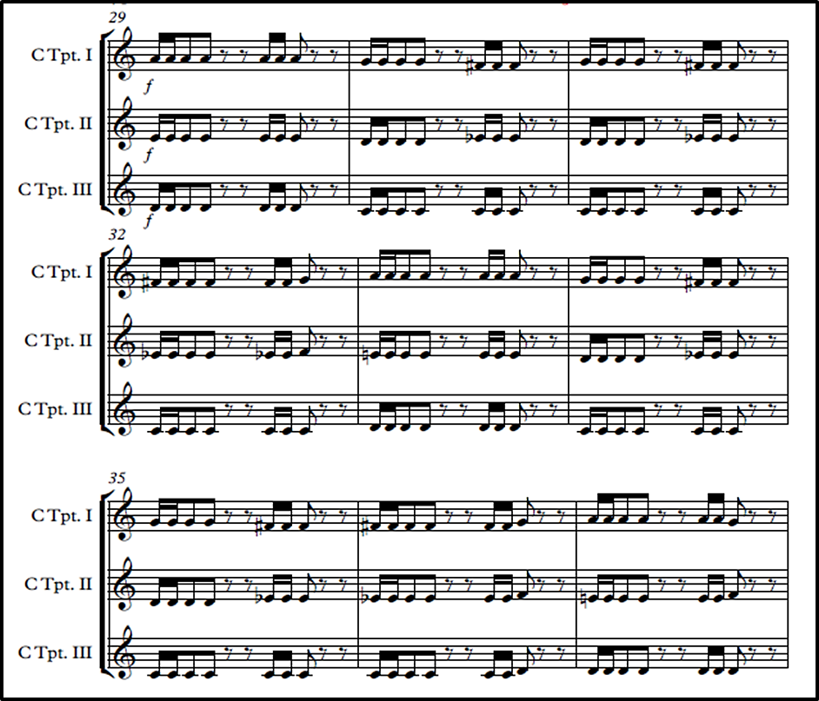
Örnek 1: Ulvi Cemal Erkin'in "Köçekçe" Senfonik Rapsodisinin 29. ile 41. Ölçüler Arası Trompetlerdeki Pasaj
Bu bölümde trompetin karakterini tam anlamıyla gösteren bir melodi vardır. Daha sonraki ölçülerde de karşımıza çıkan bu pasajda staccato çift dil kullanılmalıdır. Çift dil trompetçinin çalmak istediği ikili gruplu notaların başına "tu-ku" hecelerini getirmesi ile oluşmaktadır. Çift dil kullanımı trompette çok önemlidir ve uzun çalışmalar sonrası gelişen bir tekniktir. Bu tekniği geliştirmek için çeşitli metod ve etüt kitapları vardır. Bu eserin genelinde kullanılan yukarıdaki pasajı rahat ve düzgün bir şekilde çalabilmek için aşağıdaki örnek göz önüne alınabilir.
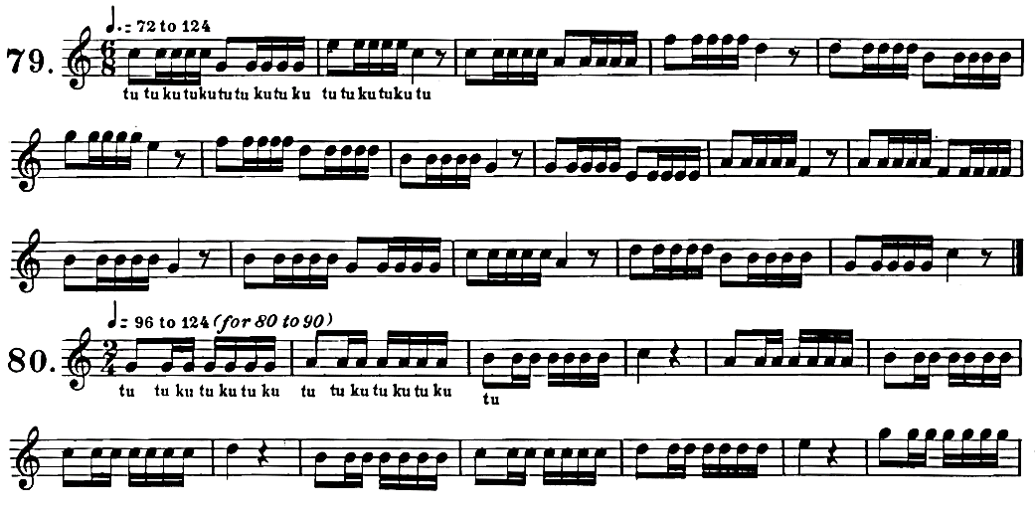
Örnek 2: Complete Method For Trumpet Jean-Baptiste Arban Duble Tonguing Exercise No: 79-80
37. ölçüdeki trombonların ve tubanın solosu 41. ölçüde trompetlere geçmektedir. Bu pasaj bakır üflemeli çalgıların eserde doruk noktasına ulaştığı yerlerden biridir. Fortissimo başlayan melodi bütün notaların vurgulu olması nedeniyle çok dinamik ve keskin bir şekilde biter. 1. trompetin ana melodiyi çaldığı pasajda 2. ve 3. trompetler melodinin armonisini çalarak eşlik eder.
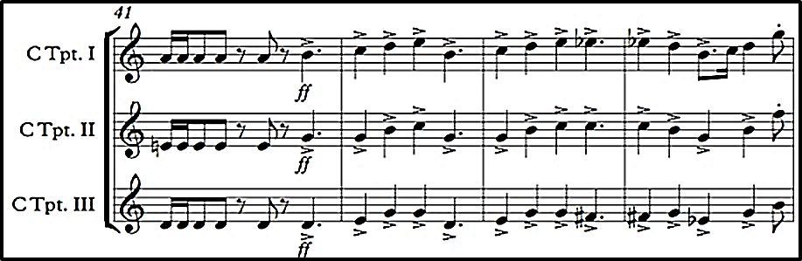
Örnek 3: Ulvi Cemal Erkin'in "Köçekçe" Senfonik Rapsodisinin 41 ile 45. Ölçüler Arası Trompetlerdeki Solo
Eserin ölçü biriminin ve karakterinin değiştiği ilk yer 1. trompetin solosuyla olmuştur. Bu değişimi hazırlayan enstrüman ise korangledir. 9/8’lik başlayan eser 53. ölçüde 2/4’lük olarak değişir. Zeybek havasını andıran trompet solosu 53. ölçüyle başlar, 69. ölçüyle sona erer. Solo forte nüansında olup, staccato ve legato birlikte kullanılmıştır. Trompetçiler arasında farklı şekilde icra edilen sololardan bir tanesidir. Bazı icracılar onaltılık vuruşları daha hızlı birşekilde çalmaktadır. Notada yazılan aşağıdaki gibidir. Yoruma açık olan bu solo şeflerin isteklerine göre çalınmaktadır.
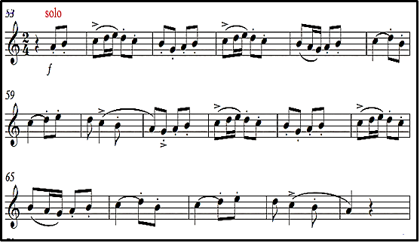
Örnek 4: Ulvi Cemal Erkin'in "Köçekçe" Senfonik Rapsodisinin 53. ile 69. Ölçüler Arası Trompet Solosu
Bu bölümde besteci, zeybek temasının karakterini trompetle yansıtmıştır. Geniş geniş çalınan gösterişli temayı, Complete Method For Trumpet Jean-Baptiste Arban 150 Classic and Popular Melodies metodundaki egzersizlerle karakterine daha uygun bir şekilde çalınabilir.
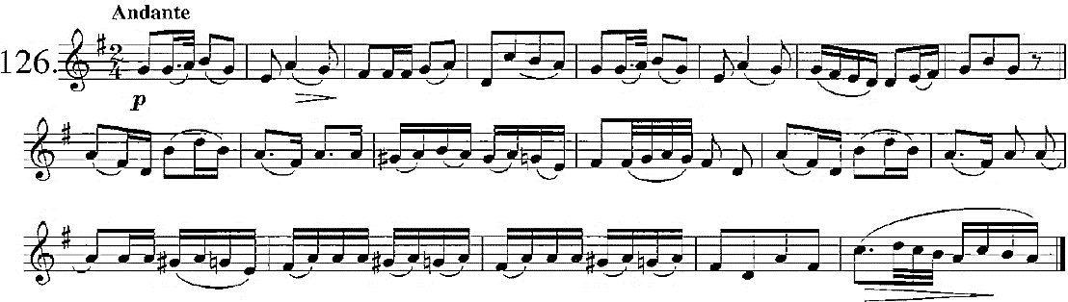
Örnek 5: Complete Method For Trumpet Jean-Baptiste Arban 150 Classic and Popular Melodies
70. ölçüyle 84. ölçü arası tahta üflemeli enstrümanların sırasıyla solosu vardır. Yaylı grubu ve çelestada bu sololara eşlik etmektedir. Fagotun başladığı sakin ve duygusal melodiye klarnet ve ardından obua eklenir. 85. ölçüde birdenbire trompetler ve kornolar ff ve sustonuto olarak keskin ve dinamik bir giriş yaparlar. Bakır üflemeli enstrümanlar için ses kaçırmaya müsait bir giriş olduğu için, dikkat edilmesi gereken bir yerdir.
89. ölçüde 1. trompetin solosu vardır ve 2-3. trompetler melodinin armonisini çalmaktadır. Trompette f nüansında olan solo her notası forzando yani vurgulu olarak çalınmaktadır. 93. ölçüde trompetlerdeki melodi son bulur.
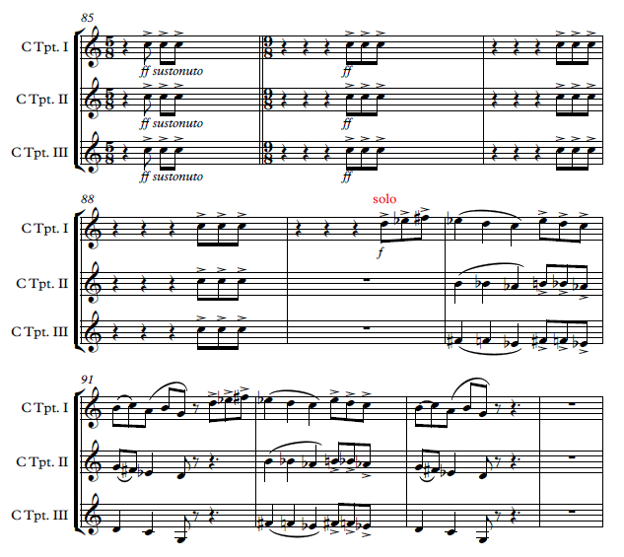
Örnek 6: Ulvi Cemal Erkin'in "Köçekçe" Senfonik Rapsodisinin 85. ile 93. Ölçüler Arası Trompetlerdeki Solo

Bakır üflemeli enstrümanların güçlü temasından sonra, 94. ölçüde obuanın ve parmak zilin beraber neşeli melodisi başlar. Ardından yaylılar ve trompet temaya katılırlar. Trompette susturucu (surdin) kullanılmıştır. Mezzoforte nüansında ve bütün notalar birbirine bağlı olarak çalınır. Orkestra ile ünison çalındığı için dikkat edilmesi gereken bir pasajdır.
“Köçekçe” rapsodisinin en çok bilinen temalarından olan bölüme 172. ölçüde trompetlerde dâhil olur. Bütün orkestra bu melodiyi ünison çalmaktadır. Oldukça hareketli ve dinamik olan bu bölüm fortissimo nüansında yazılmıştır. Bu bölüm vurma çalgıların desteği ile eserin en güçlü olduğu yerdir. Besteci, 1. trompete ana melodiyi 2. trompete armonisini ve 3. trompete de ana temanın oktavını yazmıştır. Yukarıdaki şekil 17 de bunu görebilirsiniz. 202. Ölçüye kadar devam eden karcığar makamının özelliklerini taşıyan melodi birdenbire sona erer.
Örnek 7: Ulvi Cemal Erkin'in "Köçekçe" Senfonik Rapsodisinin 172. ile 202. Ölçüler Arası Trompetlerin Pasajı
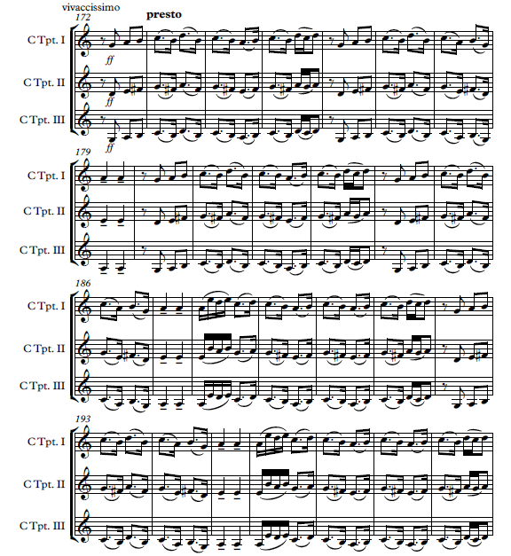
Onaltılıkların ve noktalı sekizliklerin olduğu tema, daha rahat ve tam karakterinde çalınabilmesi için aşağıdaki Complete Method For Trumpet Jean-Baptiste Arban Studies On Syncopation metodundan 14. Etüt çalışılabilir.
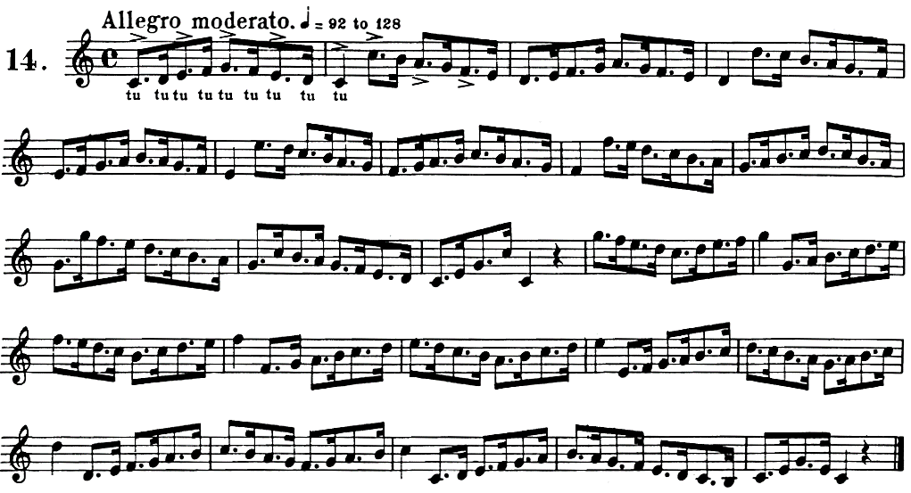
Örnek 8: Complete Method For Trumpet Jean-Baptiste Arban Studies On Syncopation No:14
Tüm orkestranın çaldığı görkemli melodiden sonra, aniden sakin ve hüzünlü obuanın solosu başlar ve çelesta bu temayı destekler. 207. ölçüde benzer tema bu sefer surdin (con sord) kullanılarak trompet tarafından çalınmaktadır. Trompet icracılarının mezzoforte ve legato yazılan soloya, hem surdinli hem de tiz seslerde yazıldığı için dikkat etmesi gerekir. Bestecinin eserde trompet için yazdığı en açık ve parlak sololarından birisidir. 216. ölçüde son bulan solodan sonra trompetlerde melodi surdinsiz (senze sord) olarak devam eder. Eserin başlarındaki çift dil teması 224 ve 230. ölçüler arası tekrar eder. 231. ölçüden itibaren besteci klarnet taksimine yer vermiştir. Orkestra uzun seslerle soloyu desteklemektedir.

Örnek 9: Ulvi Cemal Erkin'in "Köçekçe" Senfonik Rapsodisinin 207. ile 217. Ölçüler Arası Trompet Solosu
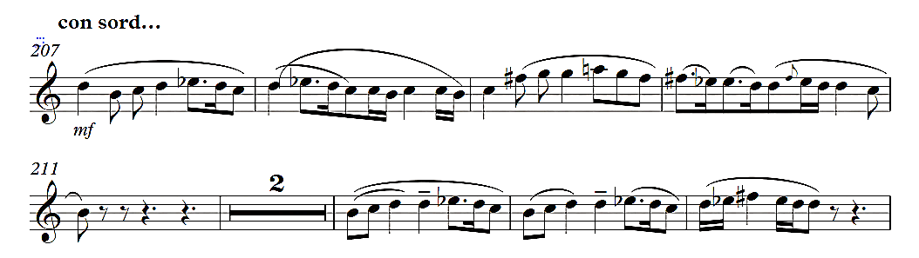

253. ölçüde klarnet solosundan sonra, viyolonsel ve fagot ünison olarak harmandalı müziğinin temasını darbuka ve zil eşliğinde çalmaktadır. 260. ölçüde obuanın teması trompetin solosuna hazırlık niteliğindedir. 263. ölçüde trompetin 2/4’lük tartımıyla solosu başlar. Fortepiano ve iki bağlı iki dilli olarak yazılmış solo, yine surdinli (con sord) olarak çalınmaktadır.
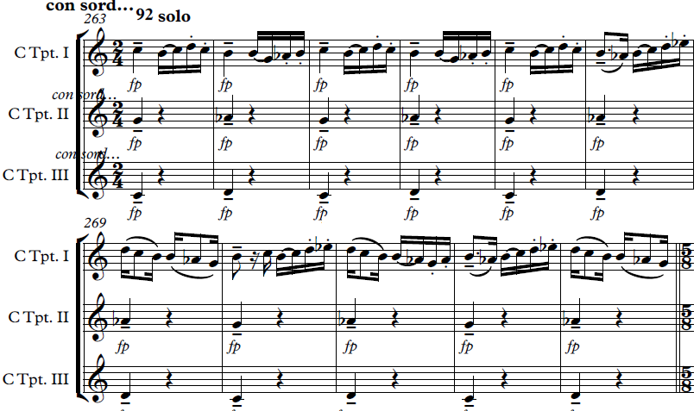
Örnek 10: Ulvi Cemal Erkin'in "Köçekçe" Senfonik Rapsodisinin 263. ile 274. Ölçüler Arası Trompet Solosu
Yukarıdaki trompet solosu, “Method For Trumpet Caffarelli 100 Studi Melodici” metodundaki etüt çalışılarak desteklenebilir.

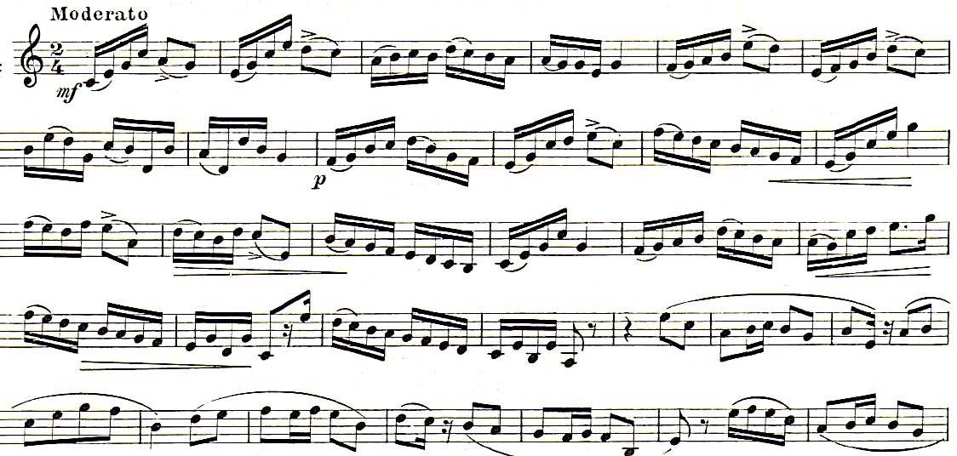
Örnek 11: Method For Trumpet Caffarelli 100 Studi Melodici Exercise no:50
274. ölçüde tahta üflemelilerin melodisine bakır üflemeliler akorlarla karşılık verir. 295. ölçüde flüt, obua ve klarnet unison olarak 7/8’lik ritimiyle karadeniz yöresine ait temaya başlarlar. Trompetler bu temaya akorlarla surdinli (con sord) olarak eşlik eder. Flüt, obua ve klarnetin solosu kemanlara geçerek temayı aralarında dönüşümlü olarak seslendirmekte; trompetler akorlarıyla eşlik görevini sürdürmektedir. 338. Ölçüde trompet ve klarnetin ünison solosu vardır. Trompette yine surdin (con sord) kullanılmıştır. Besteci Karadeniz yöresine ait temayı, trompet kullanarak tam anlamıyla yansıtmıştır.
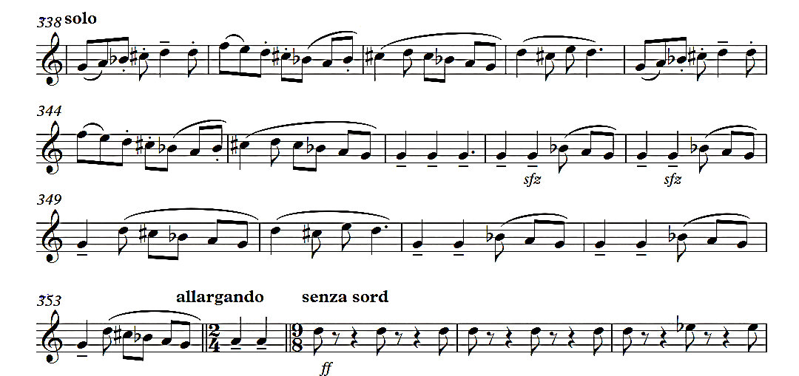
Örnek 12: Ulvi Cemal Erkin'in "Köçekçe" Senfonik Rapsodisinin 338. ile 354. Ölçüler Arası Trompet Solosu
355. ölçüde allargando kullanılarak eserin başındaki 8/9’lik neşeli temaya geçilmiştir. Trompetlerde akorlar aynı şekilde kullanılmıştır. Eser vurma çalgıların desteğiyle güçlü ve görkemli bir şekilde sona erer. Trompetteki son solo aşağıdaki Complete Method For Trumpet Jean-Baptiste Arban metodunun 86. Etüdü çalışılarak icracıya kolaylık sağlayabilir.
Örnek 13: Complete Method For Trumpet Jean-Baptiste Arban No:86
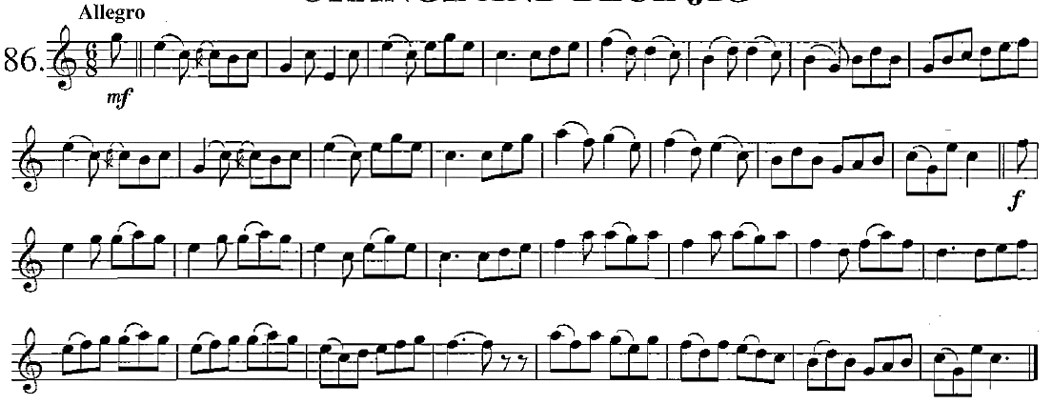
Köçekçe yaklaşık 9 dakikalık bir orkestra süitidir. Eserde genel olarak trompetin f ve sfz dinamiklerinde kuvvetli girişleri kullanılmış ve esere agresif bir hava katmıştır. “Köçekçe” rapsodisini diğer büyük formlu eserlerle karşılaştırdığımızda trompet kullanış şekliyle ne kadar farklı olduğu görülmektedir. Eserin başından sonuna kadar 1. trompet aktif ve hep ön planda tutulmuştur.

- SONUÇ
Cumhuriyet dönemi ilk kuşak bestecilerimiz orkestra eserlerinde, bakır üflemeli enstrümanları oldukça aktif bir şekilde kullanmışlardır. Bestecilerimiz, bu gruba üye olan trompete de karakteristik özelliklerine göre orkestra içinde görevler vermişlerdir. Bazı eserlerde trompet solo olarak, bazıların da ise orkestraya eşlik konumunda kullanılmıştır. Belirtilmiş bestecilerinin eserlerinde kendilerine özgü müzik ve besteleme anlayışları olduğu yapılan inceleme sonucunda ortaya konmuştur.
Ulvi Cemal Erkin’in “Köçekçe” eserlerinde Türk motiflerinden örnekler kullanması ulusal kimlikten hiç uzaklaşmamış olduğunun göstergesidir. İncelenen eserde Anadolu’nun çeşitli yörelerine ait müzik kültüründen örnekleri görmek mümkündür. Özellikle Erkin, ülkemizin kültürel özelliklerini taşıyan öğeleri, müzik yaklaşımlarıyla ortaya çıkartmış ve besteleme tekniklerine de bu eserinde yansıtmıştır. Cemal Reşit Rey, trompet partisini çok aktif bir şekilde bu bestesinde kullanmıştır. Trompet hep sololarla ön plandadır, çaldığı yerler eserin hep bağlantı ve geçiş yerleri olmuştur. Eserin genel olarak makamsal ve modal bir yapıda olduğu göz önünde bulundurulduğunda; besteci trompeti ne kadar önemsediği açık bir şekilde görülmektedir.

KAYNAKÇA
Alaner, A. Bülent; (1997) "Osmanlı'dan Günümüze Çoksesli Müzik", Edebiyat Güncesi.
Arban, Jean Baptiste: (1982) “Arban’s Complete Conservatory Method For Trumpet” The Authentic Edition, Edited by E. F. Goldman and W. M. Smith, Carl Fischer, New York.
Atak, Papatya; (2007) “Çağdaş Türk Bestecilerinin Operalarının İncelenmesi” Yayınlanmamış Yüksek Lisans Tezi, İstanbul Kültür Üniversitesi Sosyal Bilimler Enstitüsü, İstanbul.
Aydın, Yılmaz; (2003) Türk Beşleri, Müzik Ansiklopedisi Yayınlar Ankara.
Aktüze, İrkin; (2003) “Müziği Okumak” Pan Yayıncılık, İkinci Basım, İstanbul.
Çetinkaya, Yusuf; (2011) “Çağdaş Türk Müziği Bestecilerinin Programlı Eserlerinin İncelenmesi” Yayınlanmamış Yüksek Lisans Tezi, Afyon Kocatepe Üniversitesi Sosyal Bilimler Enstitüsü, Afyon.
İlyasoğlu Evin; (1999) “Zaman İçinde Müzik” Yapı Kredi Yayınları, İstanbul.
Say, Ahmet; (2005), “Müzik Ansiklopedisi” Müzik Ansiklopedisi Yayınları, Ankara.
Yurtcan, Aslı Erşen; (2005) “Bakır Üflemeli Çalgıların Yapısı ve Orkestradaki Kullanım Tekniklerinin İncelenmesi” Yayınlanmamış Yüksek Lisans Tezi, İstanbul Üniversitesi Sosyal Bilimler Enstitüsü, İstanbul.

* Araş. Gör., Trakya Üniversitesi Devlet Konservatuvarı Üflemeli ve Vurmalı Sanat Dalı, umitcavus@trakya.edu.tr
Aktüze, İrkin; (2003) “Müziği Okumak” Pan Yayıncılık, İkinci Basım, İstanbul.

